Летние предметные школы:
2018
2019

- Обучение новым техникам декоративно-прикладного творчества (пейп-арт (бумажное искусство), скульптура из соленого теста, канзаши, работа с природным материалом и др).
- Расширение кругозора, развитие мелкой моторики рук, глазомера и пр. через формирование практических умений.
- Развитие созидательных возможностей личности, творческих способностей.
- Духовно-эмоциональное обогащение личности:
- воспитание внимательного и участливого отношения к окружающему;
- формирование эстетического восприятия и оценки вещей и явлений;
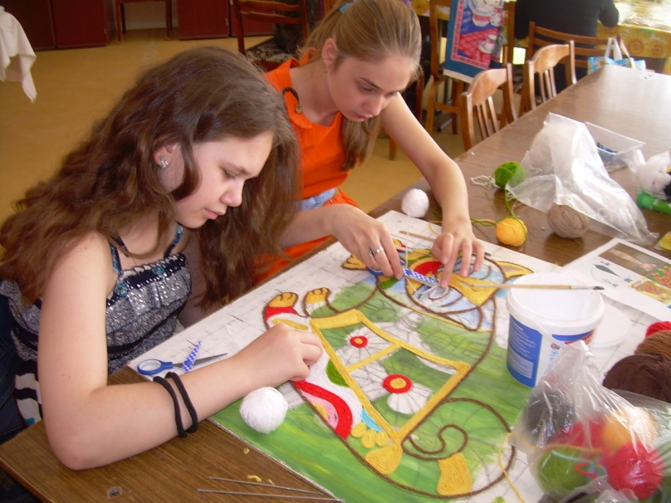
воспитание трудолюбия, потребности в труде, уважения к людям труда.
